Ср. Апр 3rd, 2024 1:19:50 PM
Новые УРОКИ
Новый сайт от проекта UROKI.NET. Конспекты уроков, классные часы, сценарии школьных праздников. Всё для учителя - всё бесплатно!

9 КЛАСС КЛАССНЫЙ РУКОВОДИТЕЛЬ

Технологии будущего — классный час

От Глеб Беломедведев
⬧ АПР 3, 2024  #видео, #виртуальность, #интересные факты, #карта памяти, #кроссворд,
#очки, #полезные советы, #презентация, #профессия, #ребус, #робот, #робототехник, #тесты, #технологии, #технологическая карта, #чек-лист  Время прочтения: 19 минут(ы)

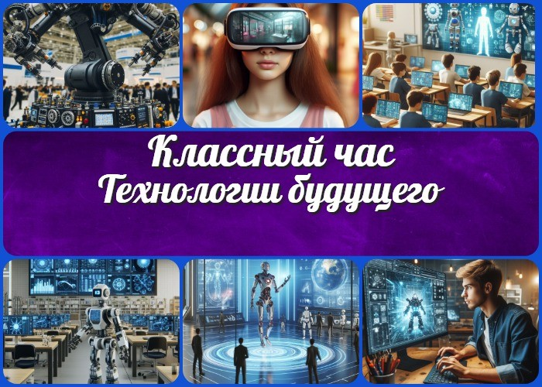

Содержание [Скрыть]

- «Технологии будущего: виртуальная реальность и робототехника» — классный час
- Вступление
- Выберите похожие названия
- Возраст детей
- Класс
- Дата проведения
- Вид занятия
- Тип мероприятия
- Форма организации
- Цель
- Задачи
- Ожидаемые результаты
- Методические приёмы, методы, технологии обучения
- Прогнозируемый результат
- Предварительная работа педагога
- Оборудование и оформление кабинета
- Ход занятия / Ход мероприятия
  - Организационный момент


Уважаемые коллеги-классные руководители! Добро пожаловать на классный час «Технологии будущего». Здесь вы найдете не только интересный конспект по теме новых технологий, но также и технологическую карту, презентацию, чек-лист, кроссворд, карту памяти и другие активности, которые помогут вашим ученикам погрузиться в мир будущего. Давайте вместе исследуем возможности и перспективы виртуальной реальности и робототехники, чтобы вдохновить наших учеников на интересные открытия и саморазвитие в этой
области!
  - Актуализация усвоенных знаний
  - Вступительное слово классного руководителя 18 Основная часть
  - Виртуальная реальность: определение, особенности, применение
  - Робототехника: что это такое, виды роботов, сферы применения
  - Групповая работа: обсуждение возможных перспектив развития этих технологий
  - Профессии, которые будут востребованными в будущем
- Рефлексия
- Подведение итогов занятия
- Технологическая карта
- Смотреть видео по теме
- Полезные советы учителю
- Чек-лист педагога
- Карта памяти для учеников
- Кроссворд
- Интересные факты для занятия
- Тесты
- Ребус
- Презентация
- Список источников и использованной литературы
«Технологии будущего: виртуальная реальность и робототехника» — классный час
Вступление

Выберите похожие названия

Разработка классного часа: «Технологии завтрашнего дня: виртуальная реальность и робототехника»
План мероприятия: «Узнаем о будущем: виртуальная реальность и робототехника»
Методическая разработка: «Вперед в будущее: выбор профессии»

Возраст детей
14-15 лет

Класс

9 класс

Дата проведения
[укажите дату проведения]

Вид занятия
Классный час

Тип мероприятия
Интерактивное мероприятие

Форма организации
Групповая работа, обсуждение, демонстрация

Цель

Познакомить учащихся с новыми технологиями виртуальной реальности и робототехники, стимулировать их интерес и мотивацию к изучению этих областей.

Задачи

Обучающая: Ознакомить с основными концепциями виртуальной реальности и робототехники.
Развивающая: Способствовать развитию ученического мышления, логики и творческого мышления.
Воспитательная: Воспитывать уважение к научным и техническим достижениям, а также интерес к саморазвитию в этих областях.

Ожидаемые результаты

Личностные: Сформирован интерес к новым технологиям, развита уверенность в собственных силах и возможностях в сфере науки и техники.
Метапредметные: Улучшены умения самостоятельно и критически мыслить, а также анализировать информацию.
Предметные: Усвоены основные понятия в области виртуальной реальности и робототехники.

Методические приёмы, методы, технологии обучения

Интерактивная презентация, обсуждение в группах, демонстрация примеров.

Прогнозируемый результат
После проведения классного часа учащиеся будут готовы самостоятельно исследовать новую тему, а также будут вдохновлены на изучение этих областей.

Предварительная работа педагога
Подготовить презентацию, кроссворд, технологическую карту, тесты, Иллюстративные материалы для демонстрации,
Подготовить задания для групповой работы.

Оборудование и оформление кабинета

Проекционный экран, компьютер, интерактивная доска

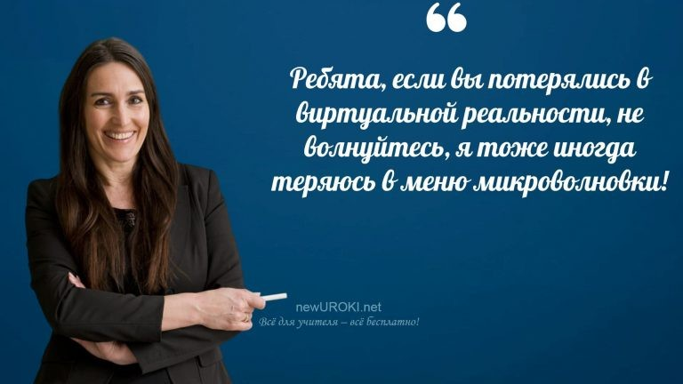
Ход занятия / Ход мероприятия

Организационный момент

Учителя шутят

Уважаемые учащиеся!
Прежде чем мы начнем наш классный час о технологиях будущего, давайте проведем перекличку, чтобы убедиться, что все присутствуют.
Прошу дежурных учеников подготовить проекционный экран для работы, а также проверить наличие необходимых учебных материалов. Напоминаю вам, что наш классный час будет проходить в интерактивной форме, так что прошу вас проявить активность и готовность к обсуждению.
Просьба также выключить мобильные телефоны на время нашего занятия, чтобы ничто не отвлекало нас от изучения увлекательной темы. Давайте начнем!

Актуализация усвоенных знаний
Перед тем как мы погрузимся в новую тему, давайте вспомним то, о чем говорили на предыдущем классном часе, посвященном Дню траура.
Мы разговаривали о значении этого дня, о том, как важно помнить о жертвах терроризма и проявлять милосердие и доброту к окружающим. Какие мысли у вас остались после обсуждения этой темы? Какие уроки вы извлекли из нашего разговора о терроризме, его последствиях и наказании? Пожалуйста, делитесь своими мыслями. Давайте вместе вспомним и проанализируем уроки, которые мы извлекли из предыдущего классного часа.

Вступительное слово классного руководителя
Сегодня мы собрались, чтобы погрузиться в увлекательный мир технологий будущего. Современный мир находится в постоянном движении, и каждый день появляются новые открытия и изобретения, которые изменяют нашу жизнь. Наш классный час

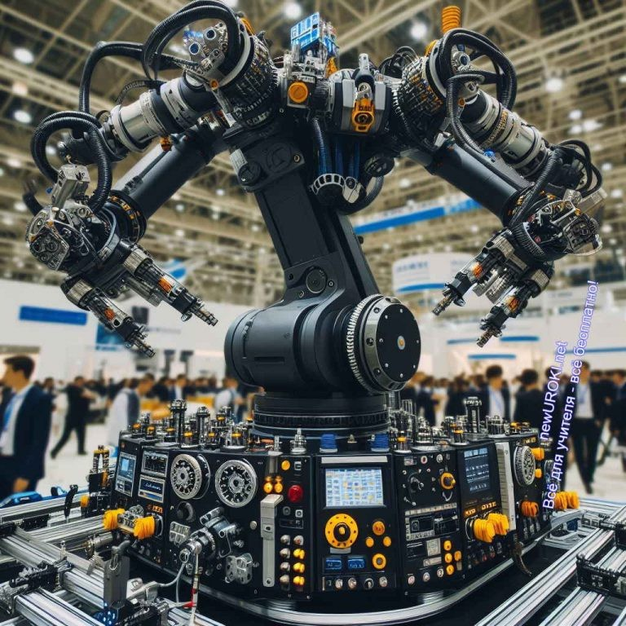
посвящен именно этим новым технологиям – виртуальной реальности и робототехнике.

Цитата:
«Будущее принадлежит тем, кто готов к изучению и внедрению новых технологий.»
— С.А. Пронин, 1978-н.в., инженер-технолог, конструктор-
проектировщик.

Виртуальная реальность — это среда, создаваемая

Новые технологии не только удивляют нас своими возможностями, но и меняют способы взаимодействия между людьми, а также наше представление о том, как будет выглядеть будущее. Мы поговорим о том, как виртуальная реальность уже сегодня применяется в различных сферах жизни, о том, какие перспективы открываются перед робототехникой, и как эти технологии могут изменить наш мир в ближайшие годы.

Давайте вместе узнаем больше о том, что нас ожидает в будущем, и возможно, откроем для себя новые интересные направления, которые помогут нам строить успешное и насыщенное будущее. Погнали!

Основная часть

Виртуальная реальность: определение, особенности, применение

Иллюстративное фото / newUROKI.net

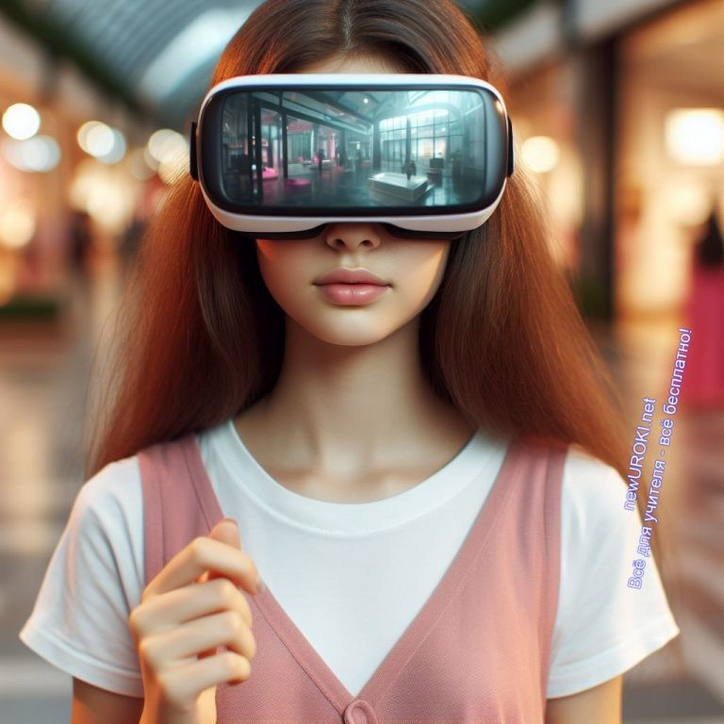
компьютерными технологиями, которая имитирует реальный мир или создает альтернативную среду, в которую человек может погрузиться с помощью специальных устройств, таких как очки или шлемы, для переживания убедительных впечатлений и взаимодействия с виртуальным окружением.

Данная технология – это как погружение в альтернативный мир, который создается с помощью специальных технологий. Вот представьте: вы надеваете специальные очки или шлем, и внезапно оказываетесь в другом месте – на другой планете, в другом веке или даже в мире вашей любимой видеоигры. Это и есть виртуальная реальность!

Одна из её главных особенностей – это ощущение присутствия в созданном мире. Вот вам пример: вы надеваете очки и оказываетесь на вершине горы. Вы видите вокруг себя красивые снежные вершины, слышите ветер в ваших волосах и чувствуете, какая под вами твердая почва. Но когда вы снимаете очки, вы вдруг понимаете, что на самом деле вы находитесь в своей комнате.

Так как же используется виртуальная реальность?

Иллюстративное фото / newUROKI.net

Она нашла применение во многих областях. Например, в медицине. Врачи могут использовать эту технологию для тренировки сложных операций или обучения студентов. А в образовании она может помочь в изучении сложных предметов, например, анатомии или истории.

Эта технология также популярна в игровой индустрии. Многие компьютерные игры уже имеют такой режим, который позволяет игрокам погрузиться в игровой мир еще глубже и ощутить себя частью игры.

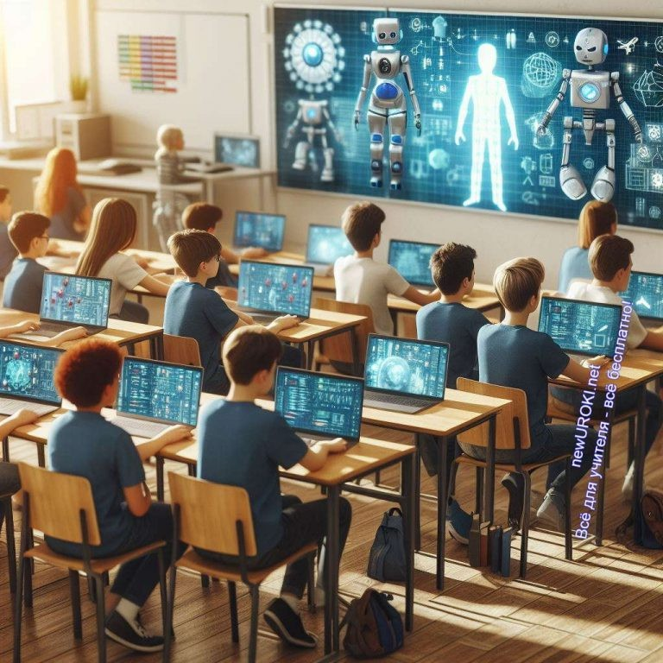
Но это еще не все! Эта технология используется и в развлекательных целях. Например, для создания интерактивных аттракционов или анимационных фильмов.

Робототехника — это область науки и техники, которая занимается созданием, проектированием, программированием и эксплуатацией роботов. Она включает в себя изучение механики, электроники, компьютерных наук и искусственного интеллекта для разработки и управления различными видами устройств, предназначенных для автоматизации процессов, помощи людям в выполнении задач, исследования труднодоступных мест и
многих других целей.

Таким образом, виртуальная реальность – это не просто забавная игрушка, а мощный инструмент, который может помочь в различных областях нашей жизни, от образования до медицины и развлечений.

Робототехника: что это такое, виды роботов, сферы применения

Иллюстративное фото / newUROKI.net

Друзья, давайте поговорим о роботах!

Наверное, каждый из вас хоть раз видел роботов в кино или читал про них в книгах. Но на самом деле роботы — это не только герои фантастических фильмов, но и реальные устройства, которые используются в разных сферах нашей жизни.

Давайте поговорим о том, что же это такое?


Робот — это автоматическое устройство, способное выполнять различные действия или задачи, как правило, без участия человека. Они могут быть программируемыми и обладать возможностью выполнения задач по предварительно заданной программе или реагировать на изменения окружающей среды с помощью датчиков и алгоритмов управления. Они широко используются в промышленности, медицине, науке, бытовых целях и других областях для автоматизации
процессов и помощи людям в выполнении различных задач.

Эти устройства бывают разных видов и размеров. Например, есть человекоподобные андроиды, которые отдаленно похожи на людей и могут ходить, говорить и делать разные движения, а есть устройства, которые состоят из механических деталей и используются для выполнения различных задач.

Один из известных видов — это промышленные роботы. Они используются на заводах и фабриках для выполнения различных операций, например, сборки автомобилей или упаковки товаров. Вот представьте, как важна их роль в производстве!

Также существуют устройства-помощники. Например, умные пылесосы, которые могут самостоятельно убирать пол, или ассистенты, которые помогают людям с ограниченными возможностями в повседневных делах.

Стоит прочесть также: Профессия: комбайнёр профориентационный урок "Россия – мои горизонты"

Еще один интересный вид — это роботы-исследователи. Они используются для изучения труднодоступных мест, например, глубоководных океанов или космоса. Эти механизмы могут собирать данные и отправлять их научным исследователям для анализа.

И это еще не все! Данная технология также используется в медицине, военной сфере, а также в развлекательной индустрии. Например, есть устройства помощники хирургов, которые помогают врачам проводить сложные операции, или роботы-доставщики, которые могут доставлять посылки в труднодоступные места.

Таким образом, робототехника — это увлекательная и перспективная область, которая уже сегодня меняет наш мир и будет играть все более важную роль в нашей жизни.

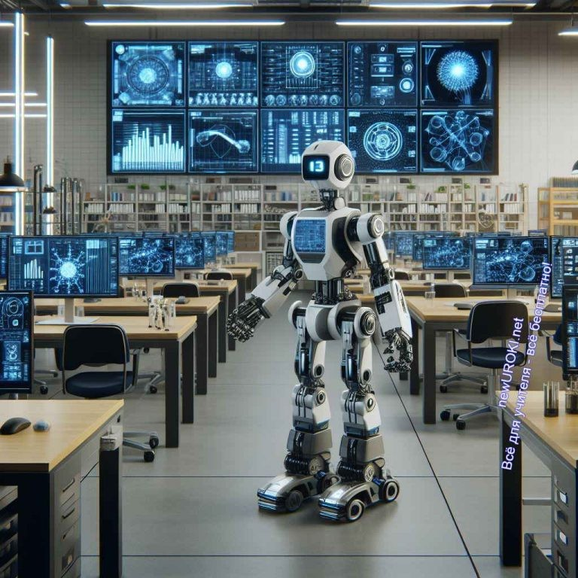
Групповая работа: обсуждение возможных перспектив развития этих технологий

Иллюстративное фото / newUROKI.net

Давайте представим себе, что через несколько лет виртуальная реальность будет доступна каждому из нас. Какие возможности она откроет перед нами? Например, мы сможем посещать места, к которым раньше было невозможно добраться, такие как далекие страны, космос или даже исторические события. Виртуальная реальность может стать мощным инструментом для обучения и развлечения, позволяя нам учиться и играть в интерактивных и захватывающих сценариях.

А как вы думаете, какие применения могут быть у робототехники в будущем? Возможно, мы увидим роботов, которые помогут нам в повседневных делах, таких как уборка дома или уход за пожилыми людьми. А может быть, роботы станут неотъемлемой частью медицинских процедур, помогая в операциях или реабилитации. Или даже роботы-компаньоны, которые будут поддерживать нас в одиночестве и помогать нам в развитии навыков.

Но как всегда, с развитием технологий возникают и вопросы. Как сохранить приватность и безопасность в мире виртуальной реальности? И как обеспечить этичное использование роботов в обществе? Ваши мысли по этому поводу также очень важны.

Теперь давайте разделимся на группы и проведем обсуждение этих вопросов. Подумайте о своих идеях и предложениях, и не стесняйтесь делиться ими с остальными. Вместе мы можем представить удивительное будущее, где виртуальная реальность и робототехника станут неотъемлемой частью нашей жизни.

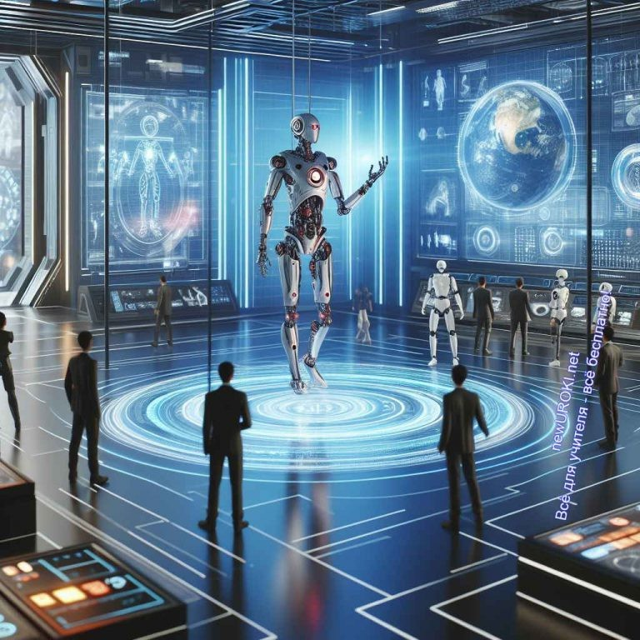
Профессии, которые будут востребованными в будущем

Иллюстративное фото / newUROKI.net

С развитием рассмотренных нами новых технологий появятся новые профессии, а некоторые уже существующие могут претерпеть изменения. Давайте рассмотрим некоторые из них.

Разработчик виртуальной реальности: Этот человек создает программное обеспечение и контент для виртуальных миров и приложений. Например, он может работать над разработкой игр, тренировочных симуляторов для медицинских и производственных целей или даже виртуальных туристических путеводителей.
Инженер по робототехнике: Этот специалист занимается проектированием, созданием и программированием роботов. Он может работать в различных сферах, включая промышленность, медицину, автомобильную промышленность и многое другое. Например, инженер по робототехнике может создавать роботов- помощников в домашнем хозяйстве или специализированные роботизированные системы для производства.
Специалист по кибер-медицине: Этот человек использует виртуальную реальность для обучения медицинских студентов, симуляции хирургических процедур и разработки инновационных методов лечения. Например, эта технология может использоваться для тренировки хирургов перед сложными операциями или для лечения фобий и посттравматического стрессового расстройства.
Эксперт по этике и безопасности роботов: С развитием робототехники становится все важнее обеспечить этичное использование и безопасность

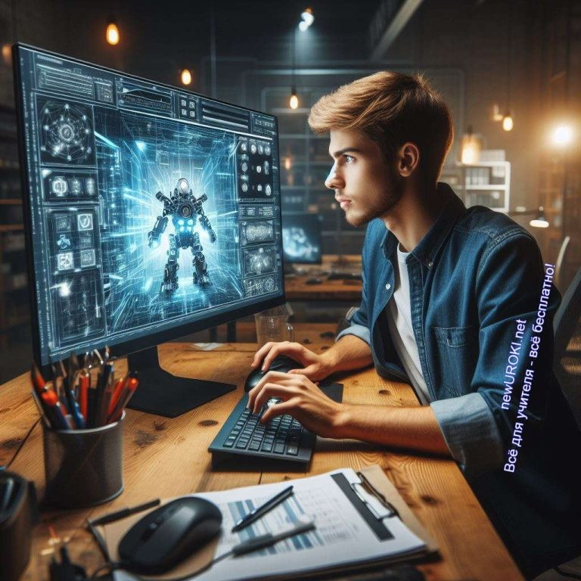
роботов. Этот специалист может работать над разработкой стандартов и правил использования роботов, а также решать этические вопросы, связанные с их применением. Например, он может заниматься разработкой правил взаимодействия человека с роботами в различных сферах, от промышленности до медицины.
Это всего лишь несколько примеров профессий, которые могут стать востребованными в будущем благодаря развитию новых технологий. Но помните, что в мире постоянно меняются требования к рынку труда, и важно быть готовыми к изучению новых навыков и адаптации к изменениям.

Рефлексия

Иллюстративное фото / newUROKI.net

Пришло время задуматься и взглянуть на то, что мы только что узнали о технологиях будущего. Давайте вместе зададим себе несколько вопросов и попробуем понять, что мы вынесли из этого классного часа.

Что нового вы узнали о виртуальной реальности и робототехнике? Может быть, вы услышали что-то, о чем не знали раньше?
Какие идеи или мысли вызвали у вас больше всего интереса? Почему?
В чем вы видите применение этих технологий в будущем? Может быть, вы даже придумали собственные идеи использования?
Что вы считаете самым важным из нашего классного часа?
Есть ли у вас вопросы или что-то, что хотели бы обсудить или узнать больше?

Не стесняйтесь высказываться и делиться своими мыслями! Ваше мнение очень важно для нас, и я уверена, что у каждого из вас есть что добавить. Давайте вместе сделаем

этот классный час еще более интересным и познавательным!

Подведение итогов занятия

Ученики шутят

Ребята, мы с вами провели увлекательный и познавательный классный час о технологиях будущего! Надеюсь, что вы узнали много нового и интересного о виртуальной реальности, робототехнике и перспективах их использования.

Запомните, что будущее принадлежит тем, кто готов развиваться и изучать новые области знаний. Каждый из вас может стать частью инновационного мира, принести свой вклад в развитие технологий и изменить мир в лучшую сторону.

Не бойтесь исследовать, экспериментировать и мечтать! Ваше образование и стремление к новым знаниям откроют перед вами множество возможностей.

Спасибо, что были внимательными и активно участвовали. Пусть ваше обучение будет интересным и успешным! Удачи вам во всех ваших начинаниях!

Технологическая карта

Скачать бесплатно технологическую карту классного часа по теме: «Технологии будущего»

Смотреть видео по теме

Виртуальная | и | дополненная | реальность
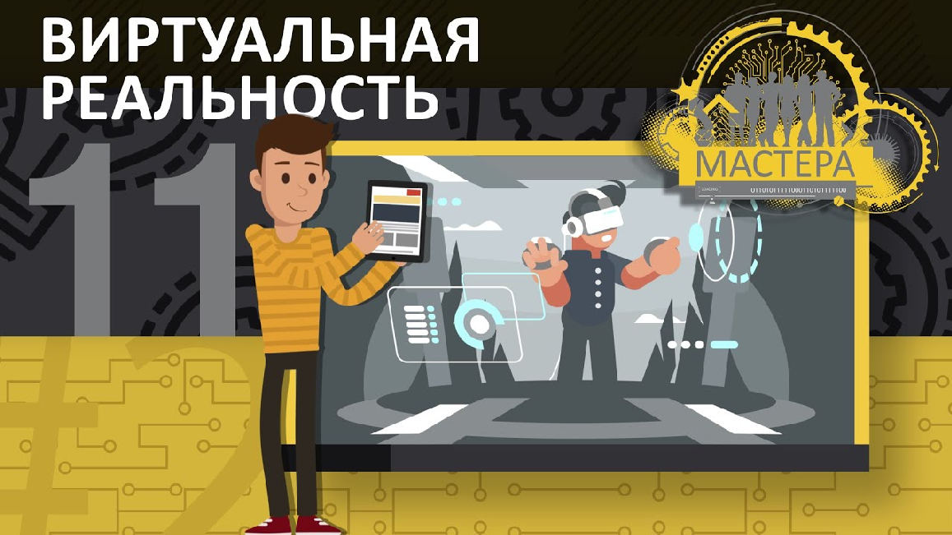

Полезные советы учителю

Скачать бесплатно 5 полезных советов для проведения классного часа по теме:
«Технологии будущего: виртуальная реальность и робототехника» в формате Ворд

Чек-лист педагога

Скачать бесплатно чек-лист для проведения классного часа по теме: «Технологии будущего: виртуальная реальность и робототехника» в формате Word

Чек-лист для учителя — это инструмент педагогической поддержки, представляющий собой структурированный перечень задач, шагов и критериев, необходимых для успешного планирования, подготовки и проведения урока или мероприятия.

Карта памяти для учеников

Скачать бесплатно карту памяти для учеников для классного часа по теме:
«Технологии будущего: виртуальная реальность и робототехника» в формате Ворд

Карта памяти — это методический инструмент, который помогает учащимся структурировать и запоминать ключевую информацию по определенной теме.

Кроссворд

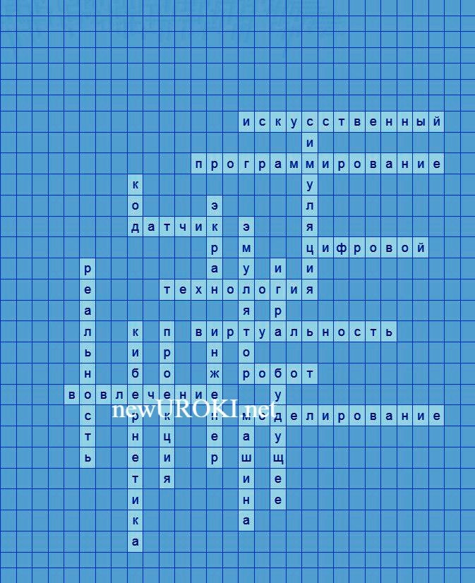

Кроссворд

Скачать бесплатно кроссворд на классный час по теме: «Технологии будущего: виртуальная реальность и робототехника» в формате WORD

Интересные факты для занятия

Интересный факт 1:
Виртуальная реальность используется не только в развлекательных целях, но и в медицине. Врачи используют VR-технологии для обучения хирургов, реабилитации пациентов и даже для лечения фобий и посттравматического стрессового расстройства.

Интересный факт 2:
Создание первого робота относят к древнейшие времена. В Древнем Египте были известны автоматические фигуры, которые способны выполнять определенные действия. Например, в Египте были созданы механические птицы, которые могли двигаться и петь.

Интересный факт 3:
Многие профессии, связанные с разработкой и программированием виртуальной реальности и робототехникой, будут востребованы в будущем. Такие специалисты как инженеры, робототехники, разработчики игр и приложений, будут востребованы на рынке труда и будут иметь высокий спрос на свои услуги.

Тесты
Что обозначает слово «робот»? а) Искусственный человек
б) Автоматическое устройство

в) Электронный домашний помощник Правильный ответ: б)

Как называется создание программ для управления компьютером или другими устройствами?
а) Игра
б) Программирование в) Моделирование Правильный ответ: б)

Что такое «будущее»? а) Прошедшее время б) Настоящее время
в) Время, которое еще не наступило Правильный ответ: в)

Как называется процесс создания виртуальной копии реального объекта или явления? а) Эмуляция
б) Симуляция
в) Программирование Правильный ответ: б)

Что представляет собой машина? а) Реальный объект
б) Робот
в) Механическое устройство Правильный ответ: в)

Как называется изображение, получаемое при использовании проекционного устройства?
а) Экран б) Датчик в) Код
Правильный ответ: а)

Что означает термин «искусственный»? а) Созданный человеком
б) Натуральный в) Живой
Правильный ответ: а)

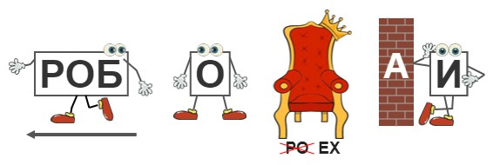
Как называется устройство, которое измеряет определенные параметры окружающей среды?
а) Код
б) Машина в) Датчик
Правильный ответ: в)

Что такое «игра» в контексте развлекательных приложений на компьютере? а) Виртуальная среда
б) Программа с целями и правилами в) Имитация реальности Правильный ответ: б)

Что представляет собой «эмулятор»?
а) Машина для создания трехмерных моделей
б) Программа, эмулирующая работу аппаратного обеспечения в) Виртуальная среда для обучения программированию Правильный ответ: б)

Ребус

Ребус

Если одни буквы уходят от других букв, то это означает, что где-то по смыслу нужно подставить предлог «от».
Если возле перечёркнутых под картинкой букв стоят другие буквы, то нужно в названии картинки эти, стоящие рядом, буквы вставить вместо перечёркнутых букв. То же самое означают буквы со знаком равно (=) между ними (нужно буквы, что слева от знака равно заменить теми, что справа). В обоих случаях количество заменяемых и заменяющих букв может быть разным.
Если одна буква прислонена к другим буквам, то это означает, что где-то по смыслу нужно подставить предлоги «к» или «у».

Презентация

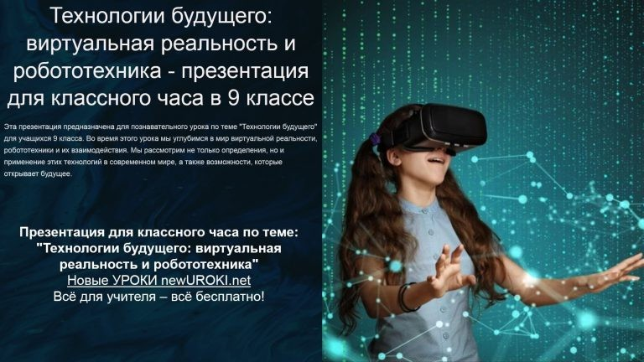

Презентация

Скачать бесплатно презентацию на классный час по теме: «Технологии будущего: виртуальная реальность и робототехника» в формате PowerPoint

Список источников и использованной литературы
- «Искусство программирования: алгоритмы и структуры данных» — Автор: Карл Фридрихсен, Издательство: «Сибирская мысль», Омск, 2002, 280 страниц.
- «Механизмы и принципы работы сенсорных устройств» — Автор: Андрей Белов, Издательство: «Техника», Санкт-Петербург, 1998, 180 страниц.
- «История развития автоматизированных систем» — Автор: Евгений Казаков, Издательство: «Просвещение», Краснодар, 2004, 240 страниц.
- «Программирование микроконтроллеров: основы и практика» — Автор: Владимир Петров, Издательство: «Техническая литература», Новосибирск, 2001, 350 страниц.
- «Искусственный интеллект: история и современные достижения» — Автор: Наталья Кузнецова, Издательство: «Московский университет», Москва, 1999, 200 страниц.
Скачали? Сделайте добро в один клик! Поделитесь образованием с друзьями! Расскажите о нас!

− Слова ассоциации (тезаурус) к уроку: очки, VR, симулятор, 3D, интерактивность, цифровой мир, гарнитура, искусственная среда

 При использовании этого материала в Интернете (сайты, соц.сети, группы и т.д.) требуется обязательная прямая ссылка на сайт newUROKI.net. Читайте "Условия использования материалов сайта"

Профессия: хирург —

Профессия: хирург — профориентационный урок
«Россия – мои горизонты»
Чистая вода — залог здоровья — классный час
ПОХОЖИЕ УРОКИ
профориентационный урок
«Россия – мои горизонты» 

От Глеб Беломедведев

Глеб Беломедведев - постоянный автор и эксперт newUROKI.net, чья биография олицетворяет трудолюбие, настойчивость в достижении целей и экспертность. Он обладает высшим образованием и имеет более 5 лет опыта преподавания в школе. В течение последних 18 лет он также успешно работает в ИТ-секторе. Глеб владеет уникальными навыками написания авторских конспектов уроков, составления сценариев школьных праздников, разработки мероприятий и создания классных часов в школе. Его талант и энтузиазм делают его неотъемлемой частью команды и надежным источником вдохновения для других.

Мой домашний питомец — классный час

Найти
ПОИСК

КОНСПЕКТЫ УРОКОВ
Конспекты уроков для учителя Алгебра
Английский язык

Астрономия 10 класс
Библиотека

Биология 5 класс
География
- класс

- класс

- класс

- класс

- класс

- класс Геометрия
Директору и завучу школы Должностные инструкции
ИЗО

Информатика История
Классный руководитель
- класс

- класс

- класс

- класс

- класс

- класс

- класс Профориентационные уроки
Математика Музыка Начальная школа ОБЗР
Обществознание Право Психология
Русская литература

Русский язык

Технология (Труды) Физика Физкультура
Химия Экология
Экономика
Копилка учителя
Сценарии школьных праздников

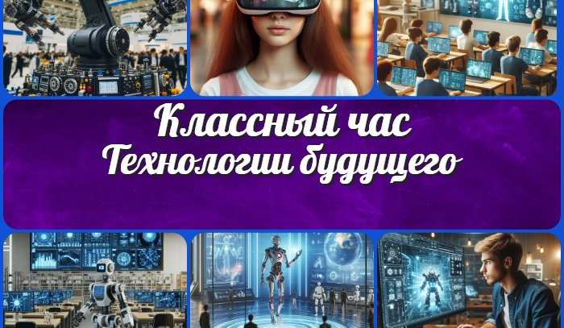
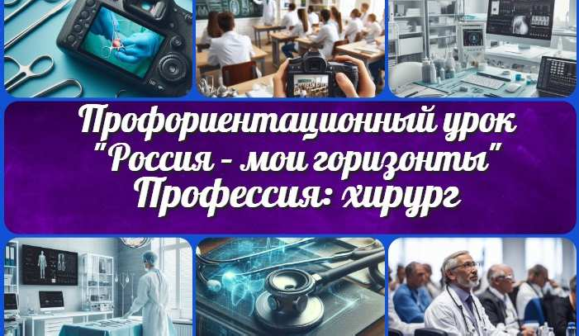
Технологии будущего —
классный час
Профессия: хирург —
профориентационный…
Чистая вода — залог здоровья — классный…
Мой домашний питомец — классный…
ИНТЕРЕСНЫЕ КОНСПЕКТЫ УРОКОВ

Новые УРОКИ
Новый сайт от проекта UROKI.NET. Конспекты уроков, классные часы, сценарии школьных праздников. Всё для учителя - всё бесплатно!

Главная О сайте Политика конфиденциальности Условия использования материалов сайта

Добро пожаловать на сайт "Новые уроки" - newUROKI.net, специально созданный для вас, уважаемые учителя, преподаватели, классные руководители, завучи и директора школ! Наш лозунг "Всё для учителя - всё бесплатно!" остается неизменным почти 20 лет! Добавляйте в закладки наш сайт и получите доступ к методической библиотеке конспектов уроков, классных часов, сценариев школьных праздников, разработок, планирования по ФГОС, технологических карт и презентаций. Вместе мы сделаем вашу работу еще более интересной и успешной! Дата открытия: 13.06.2023

